תרגיל uncrackable 2

עליכם לגלות את הקוד הסודי באפליקציה UnCrackable-Level2.

פתרון:

1. מההתנהגות יש הגנת root ו-debuggable. נטרלו את ההגנות כפי שלמדנו בתרגיל הקודם עם פרידה:

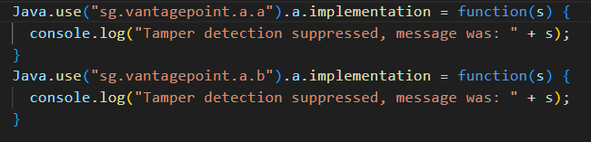

צריך לגלות את הקוד הסודי:

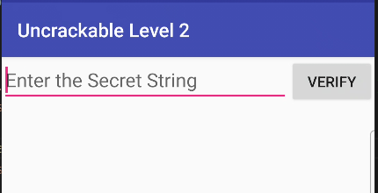

נסתכל בקוד:

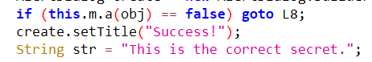



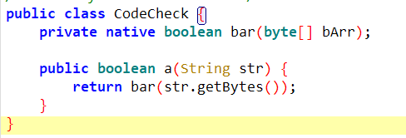

כלומר הפונקציה שבודקת את הקוד היא native.

זאת הספרייה:

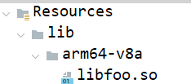

אם נבצע strings נמצא משהו חשוד אבל לא עובד:



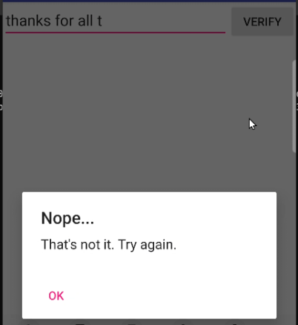

נבצע disassembly עם ghidra

נמצא את הפונקציה bar:

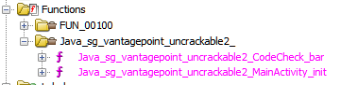

נראה שיש strncmp שמקבל את המשתנה עם הסוד:

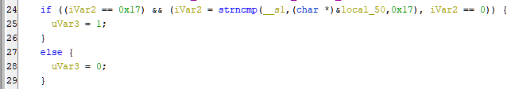

יש שלושה משתנים לוקליים שמכילים את המחרוזות של הסוד:



נתרגם ל ASCII:



נחבר:



כמעט הגענו:



